1. 【施工費計算邏輯】客人、報價單位、報價數量、施工金額、MOQ(最低才數。

【施工費計算邏輯】新增張數計價、分2種，一張幾元、基本價 + 以後一張幾元 EX:2張以下每張800元 第3張起每張500元。

每個類別只能套用一種報價。

1. 【報價單】施作物金額計算，summary施作物櫃點及品項分類、才數，套用施工費計算邏輯。
2. 【報價單】每個品項可選擇施作物櫃點。

【面積計價】

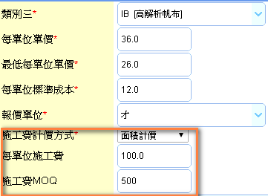

【張數計價】

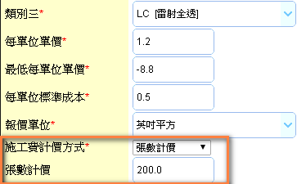

【基本張數計價】

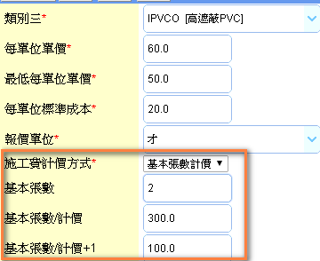

【施工費自動計價】

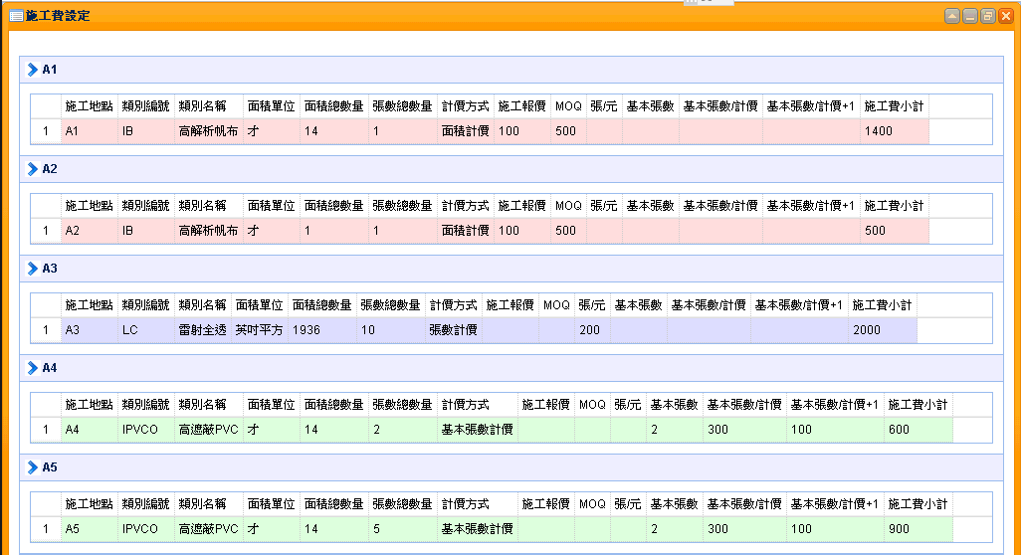

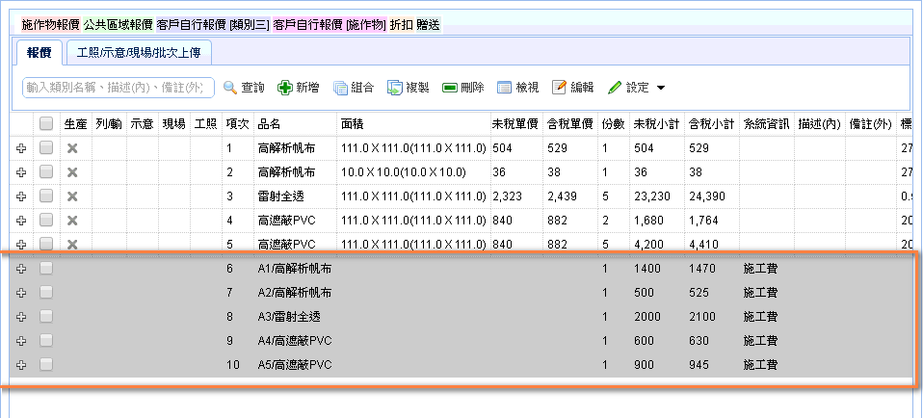

1. 【報價單】儲存後的標題無法修改

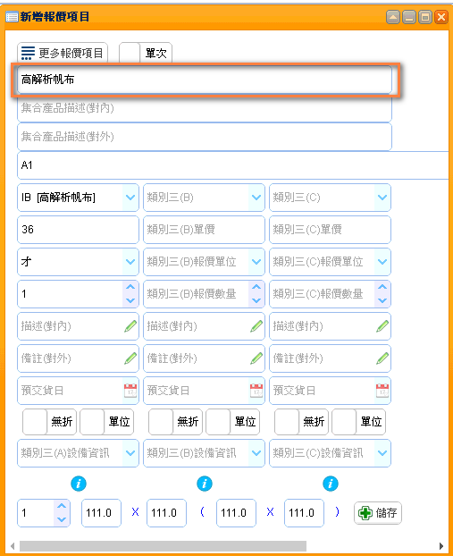

尚未完成

1. 【報價單】施作物集合在品名、施作物清單須可以看得到集合物內容。
2. 【施作物】施作物集合與報價單方式一樣，可獨立設定寬長。
3. 【報價單查詢】預設本人前100筆資料。
4. 【施作物管理】按TAB鍵會跳過「報價單位」。
5. 【報價單】新增「施作物位置」預設帶入施作物編號。